RESOLUCIÓN NÚMERO 0604 DE 2012
(julio 25)

por la cual se distribuyen los cupos de recursos para la asignación de subsidios familiares de vivienda en especie de que trata la Resolución 0502 de 2012.

El Director Ejecutivo del Fondo Nacional de Vivienda, en ejercicio de sus facultades legales y de conformidad con lo establecido en el numeral 1 del artículo 3º y el numeral 3 del artículo 8º del Decreto-ley 555 de 2003, el artículo 5º de la Ley 1537 de 2012, en cumplimiento de la Resolución 0502 de 2012, y

CONSIDERANDO:
Que el artículo 5º de la Ley 1537 del 20 de junio de 2012 dispone que: “Distribución de recursos para proyectos de vivienda de interés prioritario. El Ministerio de Vivienda, Ciudad y Territorio definirá, mediante resolución, los criterios de distribución de los recursos del presupuesto general de la Nación asignados al Fondo Nacional de Vivienda (Fonvivienda), o la entidad que haga sus veces, para que este los aplique.
La distribución de los recursos incluirá un porcentaje mínimo del 20% para los municipios de categorías 4, 5 y 6. No obstante, si una vez conformado el inventario de predios presentados para la realización de proyectos de vivienda de interés prioritario en estas entidades territoriales, dentro del período que para el efecto fije el Fondo Nacional de Vivienda, no es posible comprometer los recursos destinados, parcial o totalmente, los mismos podrán utilizarse en los demás municipios del país, de acuerdo con la distribución que realice el mismo fondo”.

Que en cumplimiento de la citada disposición el Ministerio de Vivienda, Ciudad y Territorio expidió la Resolución 0502 del 24 de julio de 2012, mediante la cual se determinan los criterios y coeficientes de distribución de los cupos de recursos, indicando en su artículo 1º lo siguiente: “El Fondo Nacional de Vivienda (Fonvivienda), distribuirá los cupos de recursos, para 100.000 subsidios familiares de vivienda en especie, mediante resolución, entre todos los departamentos del país y el Distrito Capital, teniendo en cuenta los criterios señalados en el artículo 2º de la presente resolución. (…) La resolución de distribución a que hace referencia este artículo deberá ser expedida por Fonvivienda, dentro del mes siguiente a la entrada en vigencia de la presente resolución”.

Que el Fondo Nacional de Vivienda (Fonvivienda), efectúa la distribución de cupos de recursos de conformidad con los criterios y coeficientes señalados por el Ministerio de Vivienda, Ciudad y Territorio en el artículo 2º de la Resolución 0502 de 2012.

Que para la distribución de los cupos de recursos se tuvo en cuenta la información suministrada por el Departamento Administrativo para la Prosperidad Social, sobre la población vinculada a la Red para la Superación de la Pobreza Extrema (Unidos) y la población en situación de desplazamiento, la Unidad Nacional para la Gestión del Riesgo de Desastres, y el Departamento Administrativo Nacional de Estadística (DANE).

Que la distribución se efectúa mediante cupos de recursos. Cada cupo corresponderá a un subsidio familiar de vivienda en especie a asignar entre todos los departamentos del país y el Distrito Capital, para los hogares que cumplan con los criterios de priorización y focalización determinados por el Gobierno Nacional.

Que en atención a lo anterior,

RESUELVE:
Artículo 1º. Distribuir los cupos de recursos para la asignación de subsidios familiares de vivienda en especie entre todos los departamentos del país y el Distrito Capital, teniendo en cuenta los criterios y coeficientes señalados en el artículo 2º de la Resolución 0502 de 2012, así:
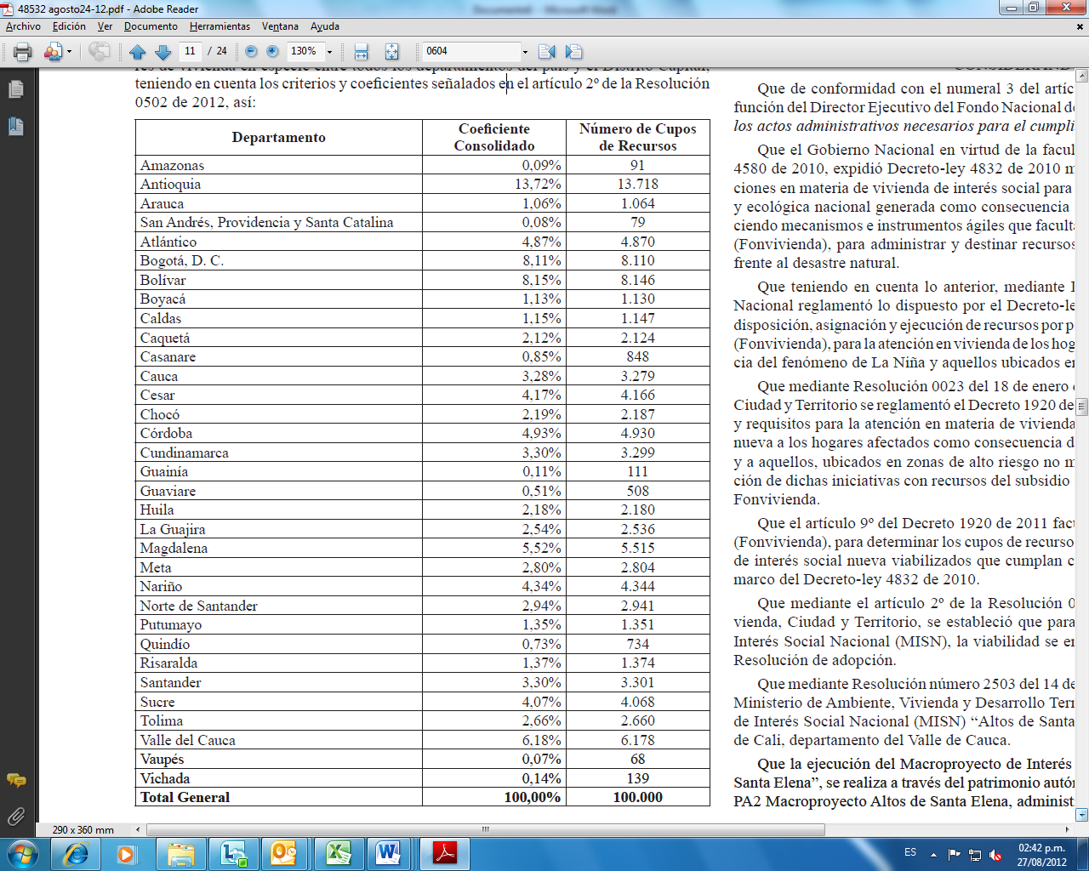
Artículo 2º. El veinte por ciento (20%) de los cupos distribuidos deberán destinarse a los municipios de categorías 4, 5 y/o 6, en el respectivo departamento.

Artículo 3º. Los cupos de recursos a los que hace referencia esta resolución podrán ser redistribuidos por el Fondo Nacional de Vivienda (Fonvivienda), de conformidad con lo dispuesto en el artículo 4º de la Resolución 0502 de 2012.
Artículo 4º. La asignación de subsidios familiares de vivienda que se realice de acuerdo con los cupos de recursos indicados en la presente resolución está sujeta, en todo caso, a la disponibilidad presupuestal por parte de Fonvivienda. En consecuencia, la expedición de la presente resolución no genera por sí misma la obligación de asignar subsidios familiares de vivienda en especie por parte de Fonvivienda.

Artículo 5º. La presente resolución rige a partir de la fecha de su publicación.

Publíquese y cúmplase.

Dada en Bogotá, D. C., a 25 de julio de 2012.

El Director Ejecutivo del Fondo Nacional de Vivienda,

Jorge Alexánder Vargas Mesa.

El Director de Fonvivienda,

CERTIFICA QUE:
El contenido del archivo magnético adjunto es fiel copia de la Resolución número 0604 del 25 de julio de 2012. Por la cual se distribuyen los cupos de recursos para la asignación de subsidios familiares de vivienda en especie de que trata la Resolución 0502 de 2012.

Dada en Bogotá, D. C., a 17 de agosto de 2012.

El Director Ejecutivo del Fondo Nacional de Vivienda,

Jorge Alexánder Vargas Mesa.

(C. F).

Nota: Este documento fue tomado directamente de la versión PDF del Diario Oficial 48.532 del viernes 24 de agosto del 2012 de la Imprenta Nacional (www.imprenta.gov.co)

